**Dossier Fonctionnel**

***Cours de Projet dans un Environnement Graphique***

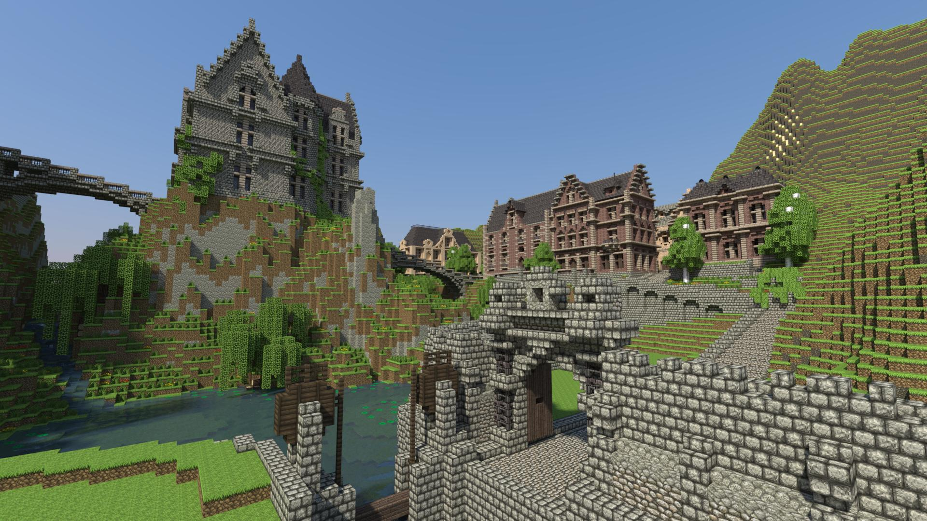

Table des matières

Dessin d’interface 3

Règles du jeu 4

Priorité pour les événements du jeu : 4

Fonctionnalités supplémentaires développables s’il reste du temps : 4

Cas d’utilisation 4

Cas d’utilisation numéro 1 4

Cas d’utilisation numéro 2 5

Cas d’utilisation numéro 3 5

Cas d’utilisation numéro 4 5

Cas d’utilisation numéro 5 6

Diagrame de Cas d’Utilisation 6

Amélioration futur 8

Test 8

Minecraft-Like

# Dessin d’interface

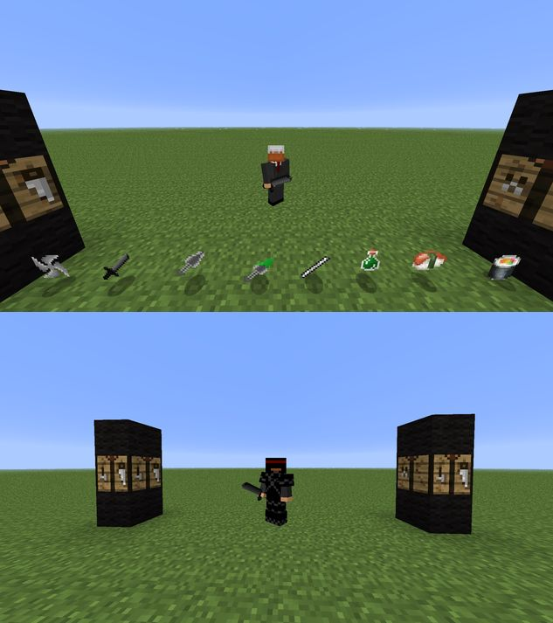

*Image venant de Minecraft*

Le jeu proposerais une vue à la première personne, ainsi le joueur regardait à travers les yeux de son personnage.

Il lui sera possible de voir l’environnement autours de lui, composé de cube, ainsi qu’un autre joueur jouant en réseau avec lui

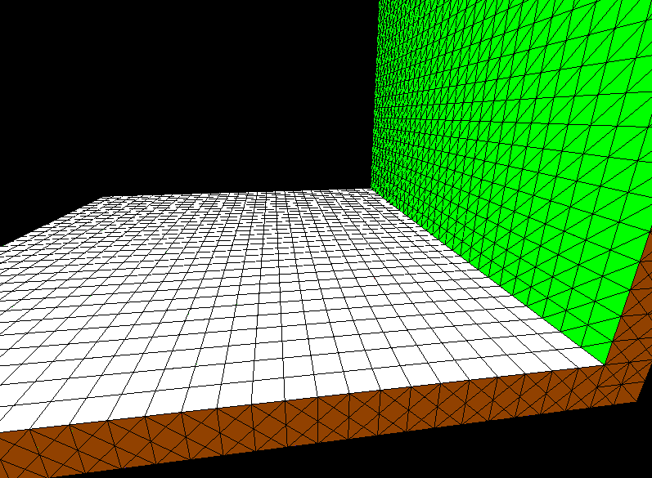

*Image réalisé en C++ à l’aide d’OpenGL*

# Règles du jeu

Le programme sera un jeu Bac à Sable, c’est-à-dire un jeu où le joueur définit lui-même ses objectifs, il n’y a donc pas de gagnant ou de perdant. Sauf s’ils s’entretuent.

Le joueur peut modifier son environnement à volonté en plaçant ou en enlevant des cubes de différents types afin de le modeler.

Au lancement du jeu, le joueur apparait directement dans son environnement et disposerait d’une dizaine de points de vie.

## Priorité pour les événements du jeu :

1. Le joueur aura la possibilité de :
2. Se déplacer dans son environnement sans sortir du plateau
3. Voir d’autres joueurs sur le même plateau
4. Sauter dans son environnement
5. Placer des cubes ou en détruire

## Fonctionnalités supplémentaires développables s’il reste du temps :

* Lire les informations sur un HUD (Méthode par laquelle l’information est relayée graphiquement au joueur)
* La possibilité de poser différentes sortes de cubes
* Voir un menu d’accueil au lancement du jeu
* Participer à un système de combat entre les joueurs
* Combattre des monstres dans l’environnement
* Monter de niveau grâce à l’expérience acquise au cours de ses combats

# Cas d’utilisation

## Cas d’utilisation numéro 1

* **Nom :** Affichage de l’environnement
* **Description :** Le joueur lance le jeu, et l’environnement autours de lui est chargé puis affiché
* **Acteurs** : le joueur
* **Références :** aucune
* **Préalables :** Environnement déjà créé
* **Conséquents** : Le joueur voit le monde autour de lui composer de cube

**Séquences d’événements**

* Le joueur lance le programme
* Le programme contact le serveur
* Le serveur envoi la carte de l’environnement au client
* Le joueur voit ainsi la carte s’afficher à l’écran ainsi que les joueurs présent sur la carte

**Exceptions**

* Le client ne peut se connecter au serveur
* Il y a trop de client connecté au serveur

## Cas d’utilisation numéro 2

**Nom :** Déplacement sur la carte du jeu

**Description :** Le joueur se déplace dans l’environnement

**Références :** aucune

**Préalables :** Environnement déjà chargé et affiché

**Conséquents** : Le joueur peut se déplacer dans la carte composé de cube

**Séquences d’événements**

* Le joueur appui sur une des touches de déplacement (ʺQ ʺ, ʺSʺ, ʺDʺ, ʺZʺ)
* Le client envoi la demande de déplacement au serveur
* Le serveur envoi les nouvelles coordonnées du joueur sur la carte
* Le joueur voit la caméra se déplacer dans le sens demandé

**Exceptions**

* Le client ne peut contacter le serveur
* Le serveur n’envoie pas de coordonnées d’arrivé

## Cas d’utilisation numéro 3

**Nom :** Placement d’un cube sur le plateau

**Description :** Le joueur place un cube sur la carte

**Références :** aucune

**Préalables :** Environnement déjà chargé et affiché

**Conséquents** : Le joueur place un cube sur la carte, qui fera partie de la carte à partir de ce moment

**Séquences d’événements**

* Le joueur appui sur le clic gauche de la souris
* Le client envoi les coordonnées de placement du cube au serveur
* Le serveur confirme le placement du cube sur le serveur
* Le client affiche le nouveau cube sur la carte

**Exceptions**

* Le client ne peut contacter le serveur
* Le serveur n’accepte pas le placement du cube

## Cas d’utilisation numéro 4

**Nom :** Suppression d’un cube

**Description :** Le joueur enlève un cube qui composé la carte du jeu

**Références :** aucune

**Préalables :** Environnement déjà chargé et affiché

**Conséquents** : Le joueur enlève un cube sur la carte, qui ne fera plus partie de la carte à partir de ce moment

**Séquences d’événements**

* Le joueur appui sur le clic droit de la souris
* Le client envoi les coordonnées du cube à retirer au serveur
* Le serveur confirme la suppression du cube sur le serveur
* Le client retire le cube de la carte

**Exceptions**

* Le client ne peut contacter le serveur
* Le serveur n’accepte pas de retirer le cube

## Cas d’utilisation numéro 5

**Nom :** Saut du personnage contrôlé par le joueur

**Description :** Le joueur fait un saut sur la carte

**Références :** aucune

**Préalables :** Environnement déjà chargé et affiché

**Conséquents** : Le joueur voit la caméra se déplacer de bas en haut en suivant une courbe parabolique

**Séquences d’événements**

* Le joueur appui sur la touche espace de son clavier
* Le client envoi les coordonnées d’atterrissage au serveur
* Le serveur confirme le saut sur la carte
* La caméra du client effectue un saut sur l’environnement

**Exceptions**

* Le client ne peut contacter le serveur
* Le serveur n’accepte pas le saut

## Diagrame de Cas d’Utilisation

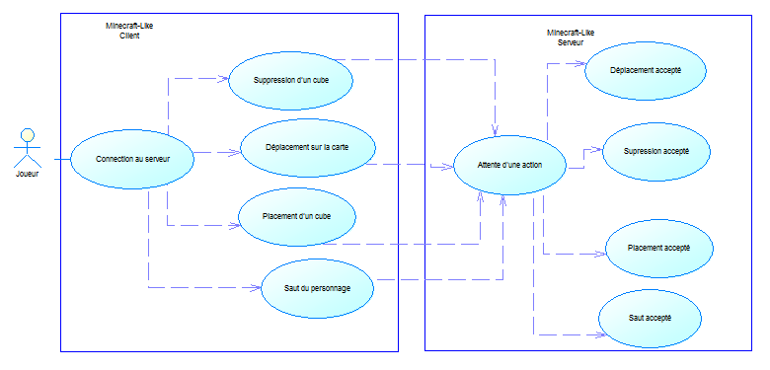

Le schéma ci-dessus représente les cas d’utilisation possible ainsi que les relations avec le serveur

# Amélioration futur

Dans le futur, certaines amélioration pour le projet ont été pensé, en effet, ce Minecraft-like peut nous servir de porte folio pour montrer nos compétences techniques à un potentiel employeur, le fait d'améliorer ce programme ne peut donc être que bénéfique pour nous.

* Les améliorations possibles sont :
* L'amélioration de la partie multi-joueurs du jeu
* Création de monstre avec une Intelligence Artificiel pour peupler le monde créé
* Créer aléatoirement le monde afin qu'il soit différent à chaque partie
* Possibilité de sauvegarder ou d'importer une partie

# Test

|  |  |
| --- | --- |
| Génération de la carte | Ok |
| Mise en place d'un fond (ciel) | Ok |
| Se déplacer avec les touches | Ok |
| Effectuer un mouvement avec la souris | Ok |
| Recentrer la souris pour chaque frames | Ok |
| Enlever un cube | Ok |
| Poser un cube | Ok |
| Sauter | Ok |
| Mise en place de la gravité | Ok |
| Mise en place des collisions | Ok |
| Envoyer et recevoir des messages | Ok |
| Voir un autre joueur | Ok |
| Voir plusieurs autres joueurs | Pas finis |